Total problématique 1 : 47 pts
QUESTIONNAIRE

Problématique N°1 : Réalisation d’une documentation d’aide à la mise en service.

L’étude porte sur une installation neuve, mise en place afin d’augmenter sensiblement la capacité d’affinage de l’aciérie.
Afin d’aider les opérateurs régleurs, on vous demande de vérifier certaines valeurs de réglage et de compléter les tableaux suivants. Ces documents d’aide à la mise en service seront inclus dans le dossier machine.
On donne : DT 7/13, 8/13, 9/13, 10/13

Fonction verrouillage/déverrouillage du tourniquet :

Q1.1 : Sachant que la force de verrouillage de chaque vérin est de 28000 daN, vérifier la pression hydraulique théorique (en bar) nécessaire à l’obtention de celle-ci. (Détaillez vos calculs).
………… pts
Calculs :
………………………………………………………………………………………………………………………………………………………………………………………………………………………………………

Q1.2 : Afin de faciliter le réglage de vitesse pour le verrouillage, son contrôle s’effectuera par un chronométrage du temps. À partir de la vitesse donnée (3 m/min) et des caractéristiques des vérins, calculer le temps de sortie de tige pour le verrouillage (Détaillez vos calculs).
On précise que le verrouillage est acquis au 4/5 ^{ème} de la course totale du vérin.
………… pts
Calculs :

………………………………………………………………………………………………………………………………………………………………………………………………………………………………………

Q1.3 : Le croquis ci-dessous représente la modélisation du système de levage de la poche. La masse d’une poche vide est de 11 tonnes, l’acier en fusion représente une masse de 28,5 tonnes. En fonction des caractéristiques techniques de l’installation et du vérin, vérifier la pression nécessaire pour lever une poche remplie d’acier (détailler vos calculs).

Modélisation du système de levage
Action du vérin

0,15 mètre (d1)
3 mètres (d2)
Rappel des formules

P = M x g

F vérin x d1 = poids total x d2

On prendra g = 10 m/s²

Poche + acier

Calculs :

- Poids de la poche vide = …………………………………………………………………………

- Poids de l’acier = ………………………………………………………………………………….

- Poids total = ……………………………………………………………………………………….

- Force que doit développer le vérin = …………………………………………………………….

. - Surface du piston du vérin = …………………………………………………………………….

- Pression nécessaire = ……………………………………………………………………………
………… pts

Q1.4 : On prendra comme valeur pour la levée d’une poche : p = 290 bar et pour la descente
p = 90 bar. À partir du document DT 10/13, rechercher les valeurs de consigne pour obtenir les pressions de 290 bars et 90 bars. Reporter ces valeurs ci-dessous ainsi que dans le tableau d’aide à la mise en service de la page suivante.

Valeur de consigne pour une pression égale à 290 bars = ………………….

Valeur de consigne pour une pression égale à 90 bars = ……………………
………… pts

Q1.5 : Compléter le tableau d’aide à la mise en service : (à l’aide des DT 7/13 et DT 8/13)
On précise que les relevés de pression se feront toujours au niveau du bloc foré 0.40

Tableau d’aide à la mise en service
Système : | Le tourniquet | Fonction : | Verrouillage/ déverrouillage
Réglages à réaliser | Composants sur lesquels il faut agir :  (nom et repère) | Valeur de réglage | Prise de pression pour contrôle (repère)
Pression de verrouillage
Vitesse de verrouillage
Vitesse de déverrouillage

Tableau d’aide à la mise en service
Système : | Le tourniquet | Fonction : | Levage et descente poche avec le vérin 1.23
Réglages à réaliser | Composants sur lesquels il faut agir : (nom et repère) | Valeur de réglage | Prise de pression pour contrôle | Consigne carte électronique (en %)
Pression levage poche phase grande vitesse |  | 290 bar
Pression descente poche |  | 90 bar
Vitesse de levage
Vitesse de descente
Les mesures de pression se feront en sortie de bloc foré 0.40
………… pts

Q1.6 : Afin de faciliter les manœuvres de réglages, de contrôle de pression et de commandes manuelles par les agents techniques, repérer sur le document ci-après les éléments suivants :

- Distributeur 1.3 pour manœuvre manuelle vérin de levage gauche.
- Distributeur 2.3 pour manœuvre manuelle vérin de levage droit.
- Distributeur 3.8 pour verrouillage et déverrouillage manuel du tourniquet.
- Réducteur de pression 3.3 pour réglage pression verrouillage et déverrouillage.
- Valeurs de pression à lire sur les prises de pression repérées.

Placer dans les grands cadres la fonction des composants repérés (par exemple : commande manuelle pour descente poche gauche).

Placer dans les petits cadres les valeurs de pression à obtenir sur ces prises de pression :

- 1.12 lorsque le vérin est en fin de course rentrée.

- 1.11 lorsque le vérin est en fin de course sortie.

- 3.1 lorsque le distributeur 3.6 est au repos.

Vue du bloc foré de commande

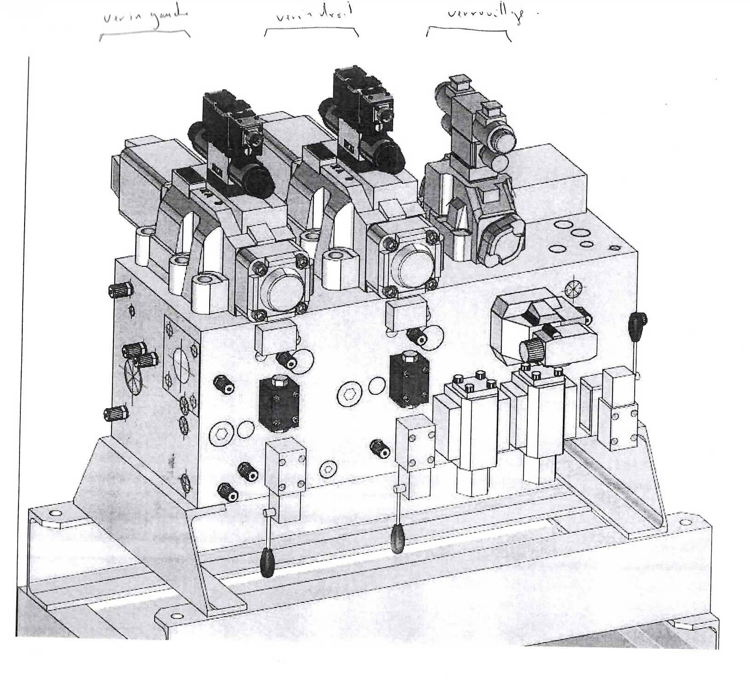
Commande vérin levage gauche
Commande vérin levage droit
Commande vérins de verrouillage

3.1 =

1.11 =

1.12 =

………… pts

Problématique N°2 : Essais en mode manuel.

L’équipement est situé à un endroit stratégique de l’aciérie. Il est classé en « dangerosité maximale ». Il est donc demandé de vérifier tous les mois, le fonctionnement du mode manuel pour le déverrouillage du tourniquet et la descente de la poche. Ce mode est utilisé en cas de défaillance des pompes ou de pannes électriques. La compréhension du circuit hydraulique est primordiale pour cette manœuvre délicate.

On donne : DT 7/13, 8/13, 9/13
Total problématique 2 : 49 pts

Q2.1 : Compléter la nomenclature :
………… pts

Fonction verrouillage et déverrouillage
Rep | Désignation complète | Fonction dans l’installation
3.8 |  | Déverrouillage manuel du tourniquet
3.7
 | Accumulateur à vessie | Permet le déverrouillage du tourniquet en mode manuel
3.9
Fonction descente poche
1.3
1.9 |  | Autorise le pilotage de la soupape d’équilibrage depuis  deux endroits.
4.4

Q2.2 : Étude de la fonction « déverrouillage tourniquet ».

Compléter le schéma ci-dessous en représentant la circulation du fluide (alimentation et retour). Vous utiliserez la représentation suivante :
Venant d’autres composants du circuit
P1
Y
T1
188 L/min
96 L/min
A B

P T
X
Y
Y
X
b
a
A
B
X
Y
P2 accumulateur 4.10
B3
A3
A
B
X
Y
3.2
3.6
3.7
3.8
3.9
3.10
3.11
3.12
3.13
Déverrouillage Verrouillage
VÉRROUILLAGE : 2 VÉRINS Ø200/140 x 150
3.14
3.15
3.16
3.17
3.18
3.19
3.20
………… pts

Problématique N°3 : Modifications à apporter sur le système.
Total problématique 3 : 71 pts

Le service de production a remonté les informations suivantes :

Information n°1 : En mode manuel, il peut être intéressant, dans une situation d’extrême urgence, de pouvoir modifier, à partir du poste de pilotage, la vitesse de descente de la poche (vérin 1.23). Cette fonction n’est pas possible actuellement.

Information n°2 : Malgré la grande capacité du réservoir, on constate une élévation trop importante de la température de l’huile.

On donne : DT 7/13, 8/13, 9/13,11/13

Modification n°1 :

Q3.1 : Sur le schéma actuel, donner le repère et le nom du composant permettant d’obtenir une vitesse réduite de descente poche en mode « manuel » :
………… pts

Nom du composant :_______________________ | Repère du composant : ___________

Q3.2 : Afin de répondre au cahier des charges de la production (réglage à distance depuis le poste de pilotage), par quel type d’appareil allez-vous remplacer celui en place (cocher la bonne réponse ci-dessous) :

………… pts
Appareils proposés
Réducteur de pression piloté à commande proportionnelle
Réducteur de débit unidirectionnel
Limiteur de pression à commande proportionnelle
Régulateur de débit à commande proportionnelle

Q3.3 : Apporter les modifications sur le schéma hydraulique : (réutiliser le repère du composant remplacé).

Extrait du schéma « descente poche » :

Zone à compléter

1.7
Y
X
A B
1.5

b
1.13

P T
NG32
NG6
Y
1.3

T

Y

Accumulateur 4.4

P1
………… pts

Q3.4 : À partir de la documentation technique, donner la référence du composant à mettre en place : (le débit en mode manuel est de 310 l/min maxi à cet endroit du circuit.).

On précise que l’électronique est extérieure au composant.

Référence :
………… pts

Q3.5 : Effectuer le raccordement électrique entre la carte électronique et le composant. La consigne sera modifiable à partir d’un potentiomètre situé sur le pupitre de commande de l’installation.
Bornier de la carte

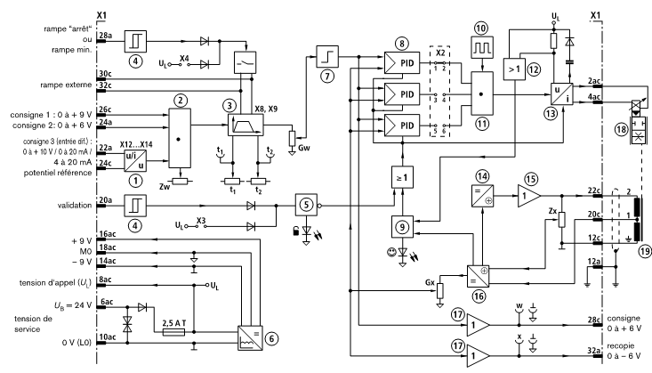
Potentiomètre

Composant

24V
Alimentation

24V

0V
………… pts

Modification n°2 :

Q3.6 : Afin de pallier l’augmentation de température de l’huile, le service maintenance décide de mettre en place un circuit de refroidissement autonome fonctionnant en continu.

Il sera composé :

- D’un ensemble moteur/pompe 15 kW / 560 l/min avec limiteur de pression incorporé. La sortie du limiteur de pression est ramenée sur l’aspiration de la pompe.
- De 2 aéroréfrigérants montés en parallèle.
Chaque aéroréfrigérant pourra être isolé en amont et en aval par une vanne manuelle.
- D’un filtre 3 microns avec by-pass et indicateur de colmatage électrique (filtration après les aéroréfrigérants).
- D’une cartouche logique jouant le rôle de by-pass (fonction by-pass des aéroréfrigérants).
Compléter le schéma hydraulique de la page suivante pour faire apparaître cette modification.
Les différents composants sont à repérer. Ce nouveau circuit portera le n°5.

Réservoir inox 8000 litres
A
B
X
5 bar
………… pts

Total problématique 4 : 33 pts
Problématique N°4 : Maintenance préventive

Le milieu ambiant autour de cet équipement est très pollué (minerai, projections, vapeur d’eau...). Il est recommandé de changer les éléments filtrants tous les six mois et de faire régulièrement une analyse de l’huile.

On donne : DT 7/13, 8/13, 9/13,12/13 et 13/13

Q4.1 : Compléter le tableau ci-dessous.

Ce tableau est un document d’aide à la maintenance préventive. Il permettra de lancer automatiquement la commande des consommables.
………… pts

Repère | Désignation complète du filtre | Degré de filtration | Référence de l’élément filtrant à commander
0.15 et 0.28
0.5
0.6

Q4.2 : Afin de s’assurer de l’efficacité de la filtration mise en place, le service maintenance décide de réaliser une analyse d’huile sur le circuit du vérin de levage de gauche 1.23.
La prise d’échantillon se fera à la sortie du bloc foré 0.40 (canalisation de retour au réservoir en rentrée de vérin).

Indiquer le repère de la prise de pression sur laquelle vous effectuez la prise d’échantillon.

Repère de la prise de pression : ……………………

Dans le tableau ci-dessous, replacer dans l’ordre les différentes opérations permettant de réaliser correctement la prise d’échantillon (Placer un chiffre de 1 à 12 en face de chaque opération).
3
4
5
1
1 : Limiteur de débit
2 : Prise pour raccordement du capillaire
3 : Manomètre
4 : Tube de récupération de l’huile
5 : Capillaire
………… pts
Opérations à effectuer | N°  Matériel à disposition pour prise d’échantillon
Connecter le capillaire 5 sur le système de prise d’échantillon (prise 2) | 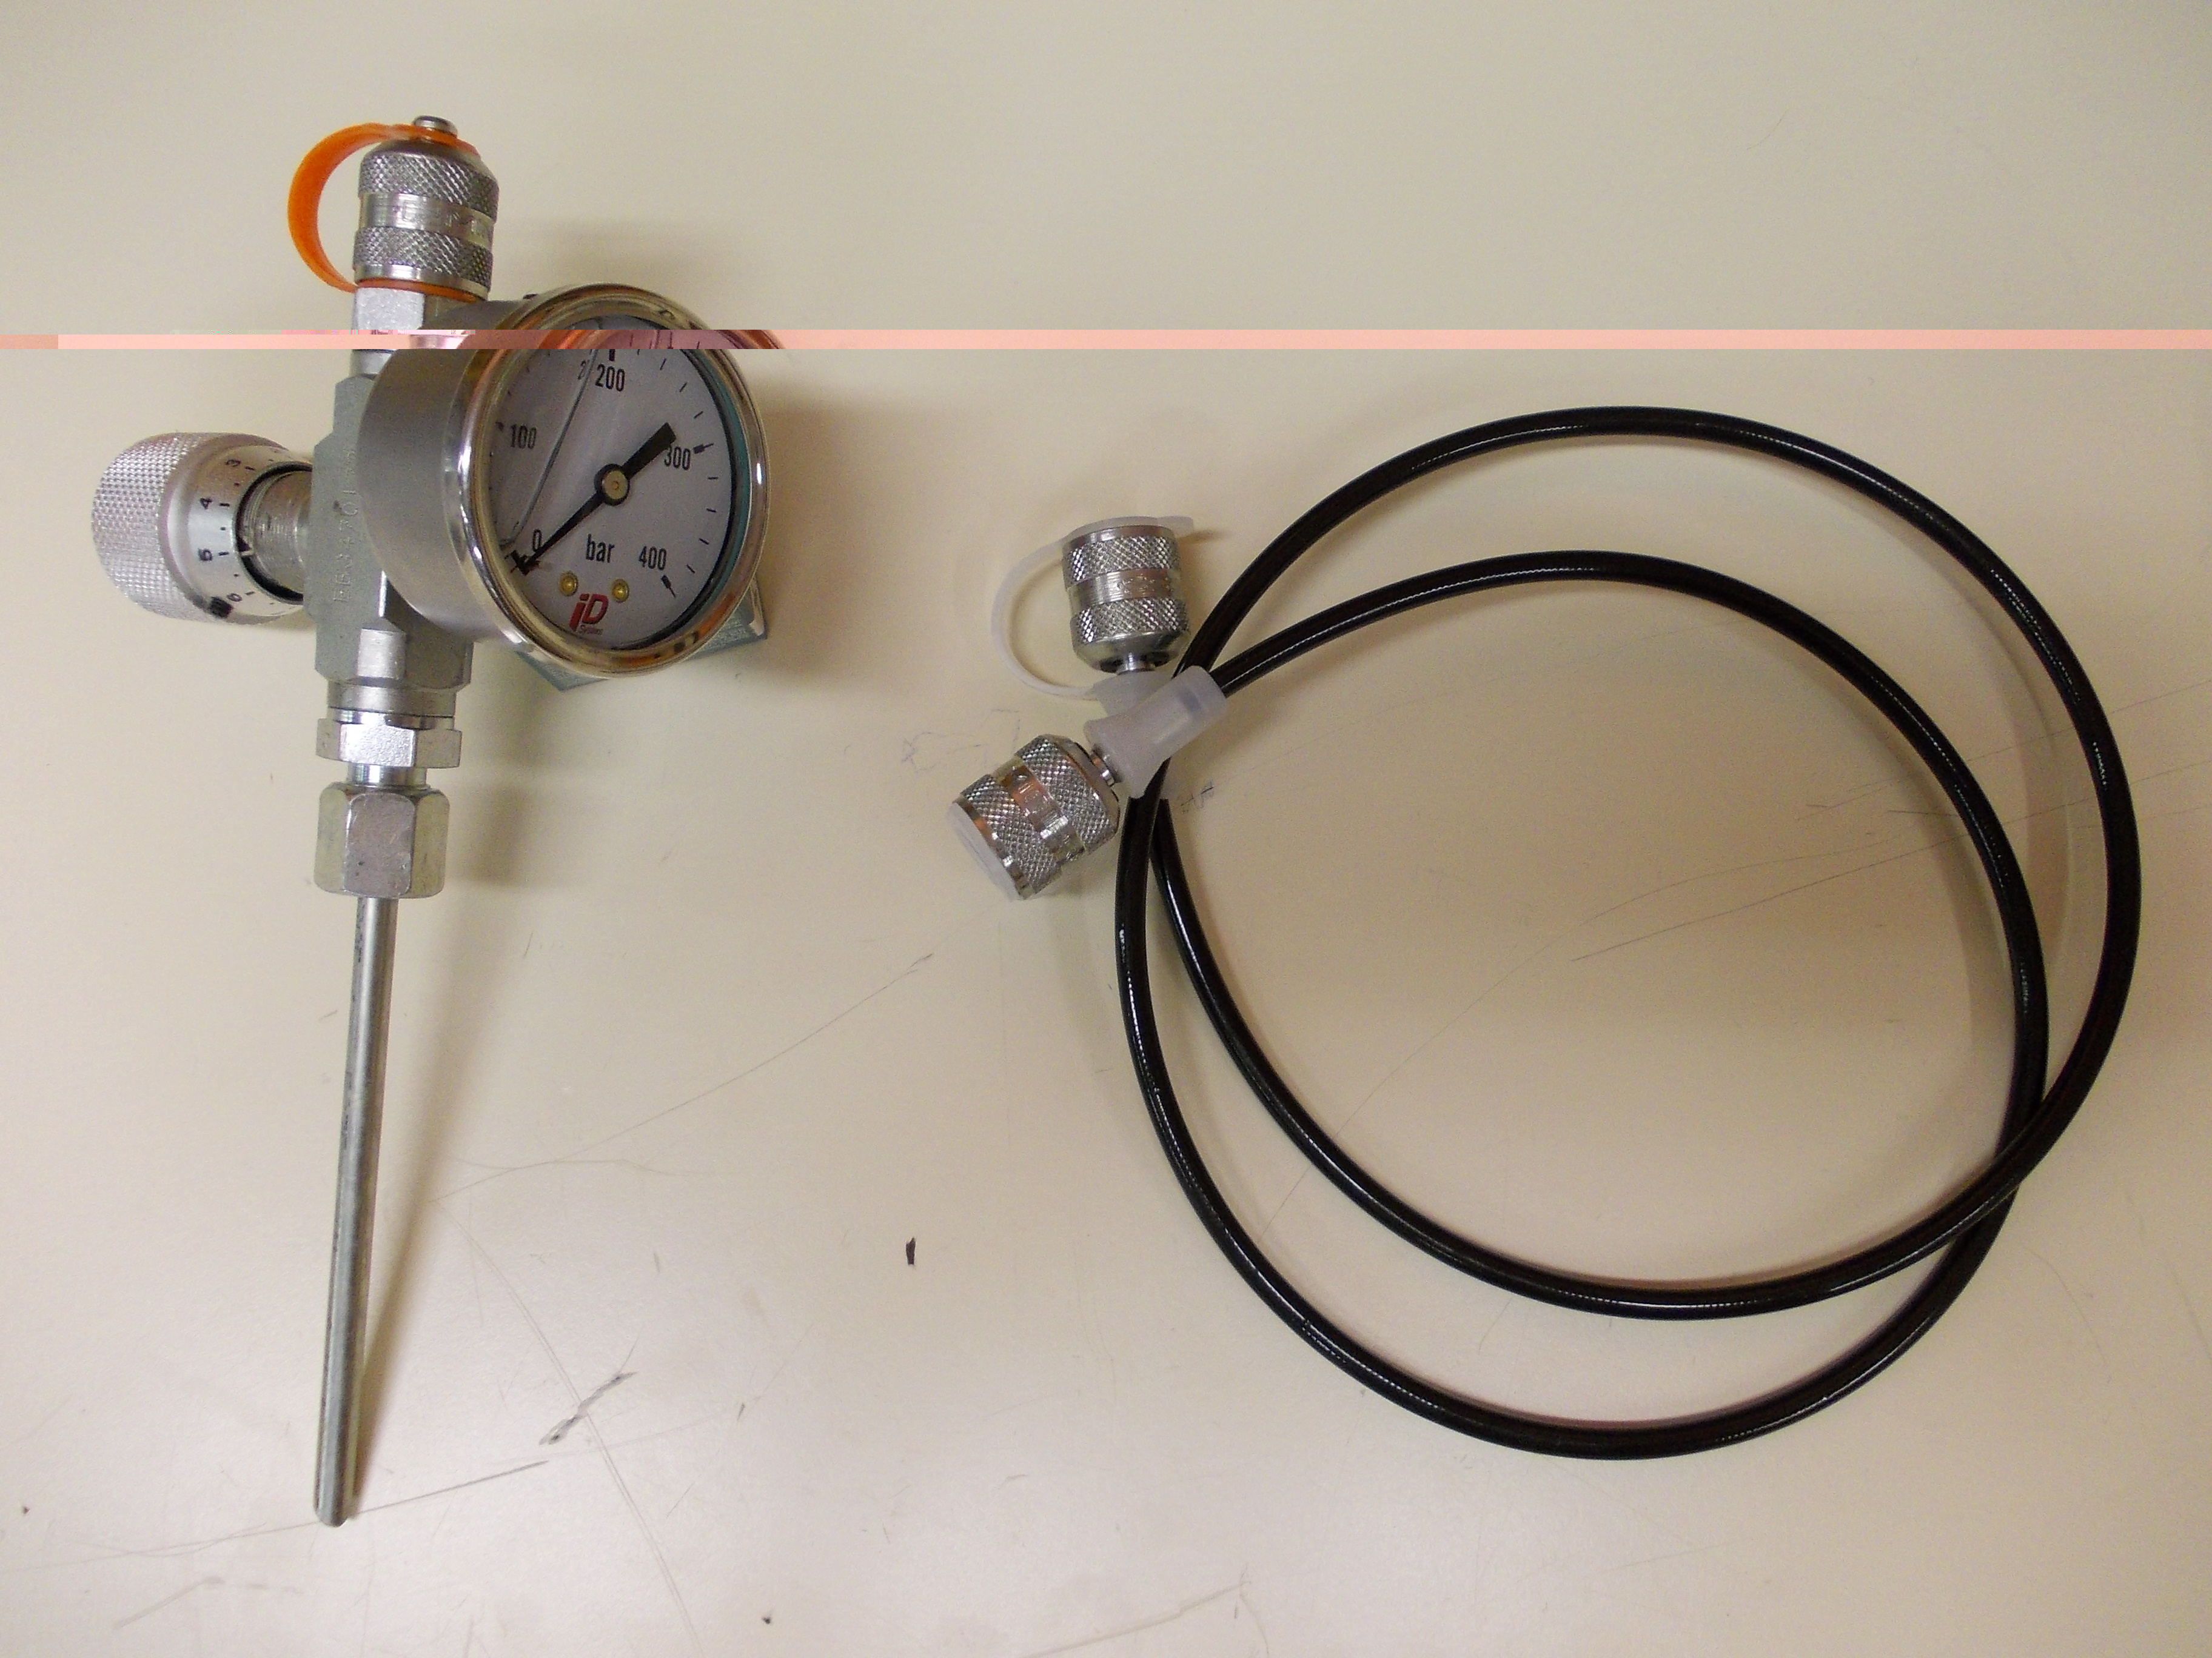  2
Ouvrir doucement le limiteur de débit 1
Déconnecter le capillaire 5 de la prise de pression du bloc foré
Fermer le flacon | 10
Prélever la quantité d’huile
Vérifier que le limiteur de débit 1 soit fermé
Essuyer correctement la prise de pression sur le bloc foré | 1
Déconnecter le capillaire 5 du système de prise d’échantillon (prise 2)
Laisser s’écouler un demi-litre (rinçage du dispositif)
Enlever le bec 4 du flacon puis refermer le limiteur de débit 1
Connecter le capillaire 5 sur la prise de pression du bloc foré
Ouvrir le flacon

Q4.3 : Après l’envoi de cet échantillon à un laboratoire spécialisé dans le comptage des particules, celui-ci nous communique les résultats suivants :

Taille des particules | Nombre
de 5 à 15 µm | 27530
de 15 à 25 µm | 5825
de 25 à 50 µm | 1318
de 50 à 100 µm | 104
> à 100 µm | 18

En vous aidant de la norme N.A.S 1638 ci-dessous, retrouver la classe de pollution de l’huile.

Tableau de la norme N.A.S 1638

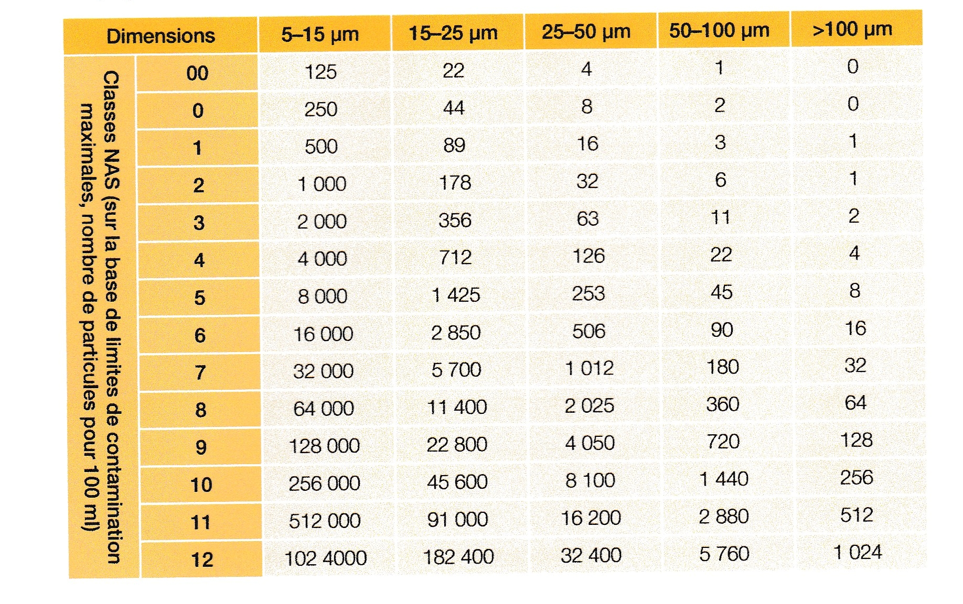
Classe de pollution de l’huile analysée :

………… pts

